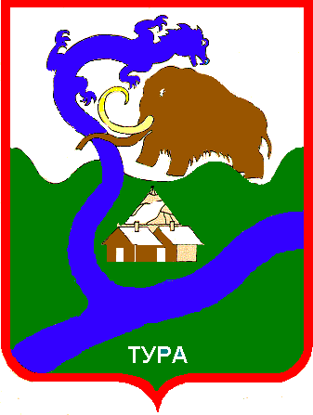

РОССИЙСКАЯ ФЕДЕРАЦИЯ

Красноярский край

Эвенкийский муниципальный район

**АДМИНИСТРАЦИЯ**

**посёлка Тура**

648000, Красноярский край, Эвенкийский район, посёлок Тура, ул. Советская, 4, e-mail: [adm.tura@bk.ru](mailto:adm.tura@bk.ru). т. 8(39170) 31-481

**ПОСТАНОВЛЕНИЕ**

«12» января 2024 года посёлок Тура № 03- п

**О возложении на МКУ «Дирекция эксплуатации зданий» администрации посёлка Тура функций по содержанию и текущему ремонту общего имущества многоквартирных домов**

Во исполнение норм Жилищного кодекса Российской Федерации, в связи с тем, что по истечении срока подачи заявок на участие в открытом конкурсе по отбору управляющей организации для управления многоквартирными домами, расположенными на территории посёлка Тура Эвенкийского муниципального района Красноярского края, не подано ни одной заявки по части 13 статьи 51 Федерального закона от 05.04.2013 № 44-ФЗ «О контрактной системе в сфере закупок товаров, работ, услуг для обеспечения государственных и муниципальных нужд», **ПОСТАНОВЛЯЮ:**

1. Возложить на Муниципальное казенное учреждение «Дирекция эксплуатации зданий» администрации посёлка Турафункции по содержанию и текущему ремонту общего имущества многоквартирных домов, расположенных на территории посёлка Тура Эвенкийского муниципального района Красноярского края.

2. Контроль над исполнением настоящего Постановления оставляю за собой.

3. Постановление вступает в силу со дня подписания, подлежит опубликованию в «Официальном вестнике Эвенкийского муниципального района» и размещению в сети интернет на официальном сайте Администрации посёлка Тура (<https://tura-r04.gosweb.gosuslugi.ru>), и действует до определения управляющей организации по управлению многоквартирными домами по результатам проведения конкурсных процедур.

И.о. Глава посёлка Тура И.П. Власюк